FLOWCHART:

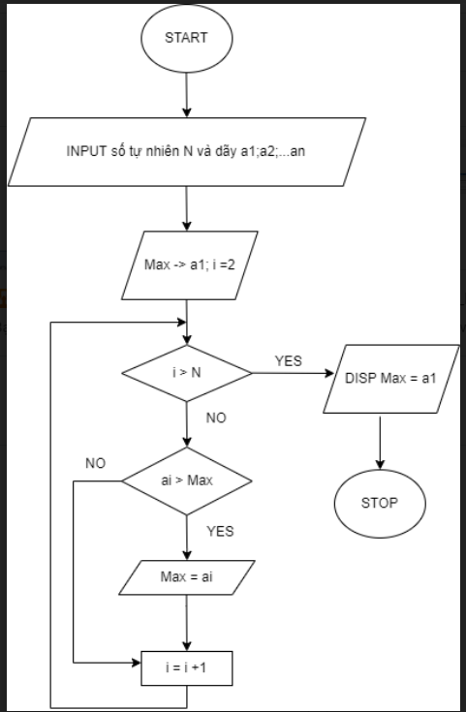

PSEUDO-CODE:

BEGIN

INPUT số tự nhiên N và dãy số a1,a2,….,ai,…an

Max = a1; i = 2

IF i > N

DISP Max = I

ELSE

WHILE i < N

DO

IF ai > a1

Max = ai

i = i + 1

END DO

END